Sandra Anić Milošević
Zavod za ortodonciju, Stomatološki fakultet Sveučilišta u Zagrebu

ESTETIKA U ORTODONCIJI
Estetika lica, osmijeha i zubi
Povijesno gledano, estetika lica uvijek je bila predmet interesa brojnih umjetnika, a u posljednje vrijeme sve više postaje terapijski cilj ortodonata i maksilofacijalnih kirurga. Skladan izgled lica, i to posebice donje trećine te optimalna funkcionalna okluzija predstavljaju najvažnije ciljeve uspješnog ortodontskog tretmana (1).
Današnje društvo veliku pozornost pridaje estetici općenito pa tako i estetici lica. Upravo zbog estetskog nesklada pacijenti najčešće i pristaju na ortodontsko liječenje. Estetski facijalni standardi proizašli su iz područja umjetnosti, procjene profilnih fotografija od strane stomatologa i laika, analize profila osoba sa skeletnom klasom I, modela i sudionica natjecanja ljepote. U svrhu poboljšanja estetike lica, ortodontima je važna spoznaja o tome što javnost smatra idealnim profilom. Postoje istraživanja koja navode kako stomatolozi i osobe koje nisu stomatološke struke, različito percipiraju estetiku lica (2-4). Mnogi su autori u svojim studijama dokazali kako se percepcija muškog i ženskog profila u estetskom smislu tijekom vremena promijenila. Opisali su trend prema punim, prominentnim usnama, što se poslijednjih godina nameće gotovo kao imperativ ljepote (5-6) te zaključili kako većina ljudi želi izgledati poput modela ili atraktivnih poznatih osoba s kojima se identificiraju (7). Upravo iz tog razloga, čini se vrlo razumnim i korisnim reevaluirati poimanje ljepote lica u 21. stoljeću. Posljednjih godina, maksilofacijalni i estetski kirurzi susreću se s pojačanim zanimanjem za cheiloplastiku koju zahtijevaju ne samo osobe starije dobi, već i one mlađe s relativno „normalnim“ usnama (8). Stoga se nameće pitanje da li standardne ortodontske mjere i vrijednosti koje se koriste u postavljanju dijagnoze i planiranju terapije odgovaraju zahtjevima današnjih pacijenata (9).
Različiti terapijski postupci, poput dentofacijalne ortopedije, ekstrakcije zuba i čeljusne kirurgije, u kombinaciji s rastom i razvojem lica omogućuju ortodontima velik utjecaj na estetiku lica. Dijagnoza, plan terapije i terapijski postupci, samo su koraci na putu prema uspješnoj terapiji malokluzije. Dijagnoza je definicija problema, plan terapije temelji se na dijagnozi i predstavlja proces planiranja promjena potrebnih za korekciju malokluzije, koje je moguće sanirati različitim terapijskim pristupima. Za određivanje plana terapije nužno je poznavanje kraniofacijalnog rasta i utjecaja ortodontske terapije na meka tkiva. Istovremeno s razvojem kefalometrije, razvijene su i različite analize s ciljem kvalitativne i kvantitativne procjene estetike profila (1, 9).

POVIJESNI PREGLED POIMANJA ESTETIKE LICA
Od vremena drevnog Egipta, preko renesanse i zapadne civilizacije, na skulpturama su primjećeni različiti kulturalni pristupi facijalnoj estetici. Vrlo je vjerojatno da su ljudi još u doba paleolitika razvili svijest o lijepom što se očitovalo u primitivnoj umjetnosti, slikama, figurama i prikazima toga razdoblja (10). Međutim, tek razvojem egipatske kulture u dolini Nila, poimanje estetike zabilježeno je u umjetnosti. Statue egipatskih kraljevskih obitelji pronađene u grobnicama prikazivale su ideal ljepote, harmonije i sklada. Idealno lice bilo je široko, čelo strmo, oči prominentne, konture nosa jednolične, usne pune, a brada blago položena. Dok su kraljevi portretirani u savršenim proporcijama, niže plemstvo bilo je realističnije prikazano (11).
Za razliku od starih Egipčana, klasični Grci prvi su osjećajno opisali ljepotu lica kroz filozofiju i kiparstvo. Rigidne geometrijske forme koje su razvili i koristili stari Egipćani, Grci su polako napuštali sa željom da zadrže prirodnost u umjetnosti i kiparstvu. Dok je Arhaični period bio rigidan i stiliziran te potpuno preuzet od Egipćana, u Klasičnom periodu bogovi preuzimaju izgled čovjeka te na taj način stvaraju idealiziranu sliku čovjeka. Takva idealizacija posljedica je toga da su svi grčki kipovi visoki, vitki i savršeno proporcionalni (12). Grčki filozofi poput Aristotela i Platona, ispitivali su unutrašnji značaj ljepote i predstavili estetiku kao znanost o ljepoti i filozofiju umjetnosti. Smatrali su da njihova umjetnička djela poštuju određene geometrijske principe budući da istinska ljepota nužno razvija harmoniju. Dok su grčki filozofi razvijali znanost o ljepoti, kipari su svoje viđenje sklada izražavali kroz umjetnost. Tako je na skulpturama klasične grčke lice ovalno i neznatno se sužava prema bradi. Karakteristična je ravna linija od čela do vrha nosa, dopuštajući samo lagani konkavitet u korijenu nosa. Usta uokviruje valovita gornja usna i blago evertirana donja usna. Između donje usne i konveksne brade je dobro naglašen mentolabijalni sulkus (13).
Ljepota lica utjelovljena u skulpturama klasične Grčke, snažno je utjecala na rane ortodonte. Angle, kojeg smatramo ocem ortodoncije, idealnim profilom smatra kip Apollo Belvedere i Afrodite of Melosa (Venus de Milo). Tvrdio je da sklad lica i izgled usana ovise o okluziji te da gornja usna određuje zakrivljenost donje (14). Upravo kao i Case (15) i Lischer (16), smatrao je da je nemoguće i nepraktično prilagoditi jedan standard svim tipovima lica.
Rimljani, nažalost, nisu idealizirali ljepotu pa tako niti njihove skulpture nisu donjele novi koncept facijalne estetike (17). Najpoznatiji predstavnik tog povijesnog razdoblja je ujedno i prvi teoretičar arhitekture, Marcus Vitruvius Pollio (1.st.pr.n.e.), poznat po konceptu proporcija i simetrije baziranim na klasičnim grčkim skulpturama. Vitruvije također opisuje proporcije glave i visine lica prema visini tijela te facijalnu trisekciju, naglašavajući kako idealno lice može biti vertikalno podijeljeno na tri jednake trećine, koncept koji se danas također koristi u mnogim facijalnim analizama. Njegov rad koristili su renesansni umjetnici u razvijanju daljnjih teorija i kanona međusobnih odnosa facijalnih proporcija.
Jedan od najvećih renesansnih umjetnika, Leonardo Da Vinci kasnije je koristio Vitruvijev koncept glede proporcija i simetrije ljudskog tijela, nazvavši ga Vitruvijev čovjek. (18) Leonardov crtež „Vitruvijeva čovjeka“ oko 1487. godine ima kultni status u smislu zakona proporcija, odnosno proporcija čovjeka (Slika 4.) Crtež je temeljen na povezanosti idealnih ljudskih proporcija i geometrije, te prikazuje figuru muškarca u dva položaja koji se preklapaju, s raširenim rukama (u jednoj) te raširenim rukama i nogama (u drugoj), dok su oko njih opisani kružnica i kvadrat. Definirao je proporcije kao odnos između pojedinih dijelova i tih dijelova prema cjelini. Smatrao je kako bi se lijepa lica trebalo odabrati i izmjeriti kako bi se došlo do idealnih proporcija, ali isto tako ističe kako tu istu ljepotu ne treba procijenjivati na osnovi vlastitih opažanja, već na temelju onoga što većina smatra lijepim (19).
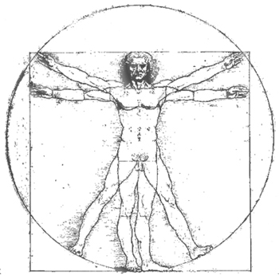
Slika 1. Vitruvijev čovjek; 1490. Leonardo Da Vinci (Gallerie dell'Accademia, Venecija).
Crtež predstavlja studiju o proporcijama ljudskog (muškog) tijela, kao što je opisao Vitruvije: dlan je širina 4 prsta; stopalo je širina 4 dlana (oko 12 inča); kubit je širina 6 dlanova; korak iznosi 4 kubita; visina čovjeka iznosi 4 koraka (tj. 24 dlana); dužina čovjekovih raširenih ruku (raspon ruku) jednak je njegovoj visini; razmak između početka kose na čelu i dna brade iznosi 1/10 čovjekove visine; razmak između vrha glave i dna brade iznosi 1/8 čovjekove visine; razmak između dna vrata i do početka kose iznosi 1/6 čovjekove visine; maksimalna širina ramena iznosi 1/4 čovjekove visine; razmak između sredine prsa do vrha glave iznosi 1/4 čovjekove visine; razmak od lakta do vrha šake iznosi 1/4 čovjekove visine; razmak od lakta do pazuha iznosi 1/8 čovjekove visine; duljina šake je 1/10 čovjekove visine; razmak između dna brade i nosa iznosi 1/3 visine glave; razmak između početka kose i obrva iznosi 1/3 dužine lica; duljina uha iznosi 1/3 dužine lica; duljina čovjekovog stopala iznosi 1/6 njegove visine.
Preuzeto iz : http://leonardodavinci.stanford.edu/submissions/clabaugh/history/leonardo.html

Također su od velike važnosti i njegovi crteži na kojima proučava proporcije ljudske glave, tzv. Leonardov kvadrat. Od obrva do spoja donje usne s bradom (tzv. mentolabijalna brazda), preko kuta mandibule prema gore do gornjeg ruba uha, biti će savršeni kvadrat. Isto tako rupica na obrazu ispod jagodične kosti nalazi se na pola puta između vrha nosa i stražnjeg dijela donje čeljusti , što je zapravo donji dio uha. Od stražnjeg ruba oka do uha je jednaka udaljenost kao što je visina samog uha, što je zapravo jedna trećina visine lica (Slika 5.).
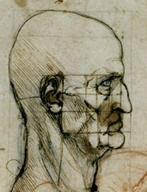
Slika 2. Leonardov kvadrat; 1490, Leonardo da Vinci (Gallerie dell'Accademia)
Preuzeto http://www.universalleonardo.org/

Albrecht Dürer, največi njemački renesansni umjetnik, također se bavio proučavanjem proporcija ljudskog tijela. Smatrao je kako „apsolutna ljepota“ i „idealne proporcije„ u ljudskoj formi zapravo ne postoje, već su to različite forme „relativne ljepote“. Dürer predlaže relativno viđenje ljepote bazirano na raznovrsnosti. Vjerovao je da je istina skrivena u prirodi, te da postoje pravila koja određuju ljepotu, ali navodi kako ne može odrediti kriterije. Umjesto prikazivanja kanona „idealnih“ proporcija, prikazao je široki spektar različitih muških i ženskih proporcija ovisno o građi tijela, neki su prikazani u 3 dimenzije, tako da je „prosječna“ slika odgovarala Leonardovoj „idealnoj“. Dürerova knjiga "Četiri knjige o ljudskim proporcijama", predstavlja osnove znanstvene antropometrije te zajedno s Leonardovim crtežima predstavlja največi doprinos renesanse u teoriji umjetnosti i ljudskih proporcija (20).

Zlatni rez
Kroz cijelu povijest slikari i kipari pokušavali su utvrditi idealne proporcije ljudskog oblika. Vjerojatno jedan od najpoznatijih i najpopularnijih aksioma „idealnih“ proporcija je Zlatni rez (21). To je geometrijska proporcija u kojoj je linija AB podijeljena u točki C na način da je AB/AC=AC/CB, što bi značilo da je kraći dio u odnosu na dulji dio linije jednak omjeru dužeg dijela linije u odnosu na cijelu liniju. Tako je vrijednost omjera AC/AB 0,618 i naziva se zlatni broj. Točka gdje se linija dijeli naziva se zlatna sekcija i označava se grčkim slovom φ (fi), a porijeklo vuče od grčkog kipara Fidije, poznatog po gradnji Partenona. Smatra se da su sve skulpture na njemu rađene po principu idealnih proporcija, odnosno zlatnog reza. Takve proporcije najprije su se definirale kao nešto „ugodno oku“, s naglaskom na proporcije pojedinih dijelova prema cjelini. Jedan od najprominentnijih matematičara, Euklid (325-265 pr.n.e.) opisao je zlatni rez, kao i Luca Pacioli (1509), koji ga je preimenovao u „Božanska proporcija“. Leonardo Pisano (1170-1240), poznat kao Leonardo Fibonacci, bio je jedan od najpoznatijih matematičara srednjeg vijeka. Podijelio je slijed brojeva u kojem je svaki broj zbroj prethodna dva broja 1, 1, 2, 3, 5, 8, 13, 21, 34, 55, itd. U 19. stoljeću, matematičar Edouard Lucas osmislio je naziv Fibonaccijev niz, pa su znanstvenici počeli otkrivati brojeve u prirodi (npr. logaritamska spirala na puževoj kućici, životinjskim rogovima itd.). Koncept zlatnog reza primjenjiv je u dentalnoj medicini kod ljepote osmjeha. Možemo ga primjeniti na meziodistalnu širinu prednjih zubi kada se oni gledaju sprijeda, a odnosi se na proporcije gornjih prednjih sjekutića, gdje je središnji sjekutić vidljiv u potpunosti, dok je vidljivost lateralnog sjekutića 62% širine središnjeg, a očnjaka 62% širine lateralnog sjekutića. Također se može korelirati zlatni rez s idealnim facijalnim proporcijama. Međutim, lica profesionalnih modela, nisu uvijek uklopljena u zlatni rez. Iako pojam „zlatna proporcija“ zaista upućuje na izgled nečeg što smatramo lijepim, mišljenja su podijeljenja o zaslugama spomenute proporcije za lijep osmijeh ili lice. Baker and Woods (22) proučavali su estetsko poboljšanje kod pacijenata koji su se podvrgnuli ortognatskoj kirurgiji te zaključili kako većina ispitanika smatra da izgledaju bolje nakon estetskog zahvata nego prije njega, međutim međusobne proporcije nisu bile u skladu sa zlatnim rezom. U svakom slučaju potrebna su još daljnja istraživanja koja bi potvrdila pravi značaj tog koncepta u kliničkom određivanju facijalne estetike. Općenito, smjernice koje se koriste za facijalna mjerenja i odnose proporcija uglavnom se temelje na onome što je opisano u umjetnosti, iako su na neki način modificirane na temelju dostupnih podataka iz antropometrije i mnogih kefalometrijskih istraživanja rađenih na prosječnoj populaciji u okvirima normalnih varijacija (23).

PROCJENA IZGLEDA LICA I ZUBI
Detaljan pregled lica i zubi možemo podijeliti na makroestetiku , miniestetiku i mikroestetiku, a trebao bi biti izveden u nekoliko koraka koji će biti detaljno objašnjeni (24):
- Lice promatramo u sve tri prostorne ravnine (makroestetika). Pod tim podrazumijevamo stupanj asimetrije jedne strane lica u odnosu na drugu, visinu lica te veličinu mandibule.
- Osmijeh (miniestetika) je uokviren usnama koje sudjeluju kod osmijeha te ovdje obračamo pažnju na vidljivost gingive, vidljivost prednjih zubi te bukalne koridore.
- Kada govorimo o zubima (mikroestetika), tu procjenjujemo proporcije zubi u visini i širini, oblik i konture gingive, spojnice i trokute bez kontakta, crne trokute te boju i nijansu zuba

ESTETIKA LICA - Makroestetika
Mnogo je razloga zbog kojih ljudsko lice smatramo lijepim ili manje lijepim. To uključuje “idealne” proporcije, bilateralnu simetriju, prosječnost, mladolikost i spolne razlike. Pri tome veliku ulogu igraju nasljedni faktori i kulturološke razlike. Koriste se brojne hipoteze i objašnjenja kako bi se razjasnilo zbog čega neko lice smatramo lijepim ili manje lijepim, a pravi odgovor i dalje ostaje enigma. Poimanje lica temelji se na onom što pojedinac vidi kada se promatra u ogledalu, a to su najčešće lice i osmjeh (25).

Simetrija lica
Lice možemo promatrati u frontalnoj ravnini, pri čemu uočavamo pravilnosti, proporcionalnost, te ukoliko postoje, disproporcije. Mali stupanj asimetrije lica smatramo normalnim i primjećujemo ga gotovo kod svih osoba. Najbolje se otkriva uspoređivanjem fotografija cijelog lica s međusobno spojenom samo lijevom ili samo desnom stranom lica. Takvu „normalnu“ asimetriju trebamo razlikovati od slučajeva kad su primjerice nos ili brada jače pomaknuti u jednu stranu, što može biti razlog ozbiljnog nesklada te stvarati estetski problem (24).
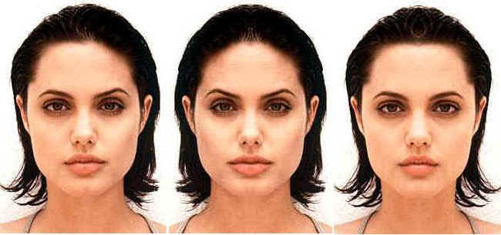

Slika 3. Simetrija lica, kompozitni snimak dvije desne i dvije lijeve strane lica

Indeksi lica
Lice kao okvir osmijeha možemo podijeliti na nekoliko osnovnih tipova služeći se antropometrijskim metodama. Odabirom odgovarajućih točaka na mekim tkivima te mjerenjem udaljenosti između njih, zakrivljenom ili ravnom pomičnom mjerkom, dobivamo indekse lica. Indeks lica izračunava se omjerom dužine i širine lica. Dužina lica definirana je udaljenošču između najposteriornije točke konkaviteta baze nosa (Nasion-N') te središta donje točke mandibularne simfize (Gnathion-Gn') (Slika 4a), dok je širina lica određena udaljenošću između najlateralnijih točaka zigomatičnog luka (Zygion-Zy') (Slika 4b). Navedene vrijednosti potrebno je uvrstiti u formulu koja glasi : $indeks lica =\frac{(N-Gn) x 100}{(Zg-Zg)}$
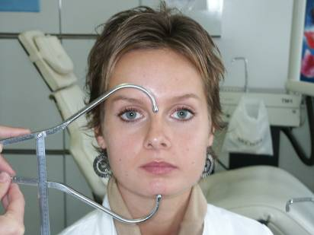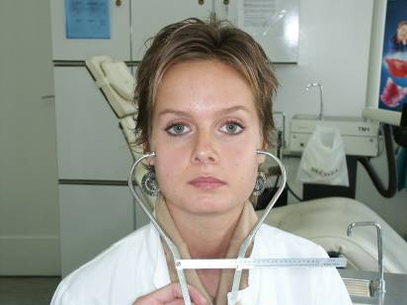
Slika 4a. Udaljenost Nasion-Gnathion Slika 4b. Udaljenost Zygion-Zygion

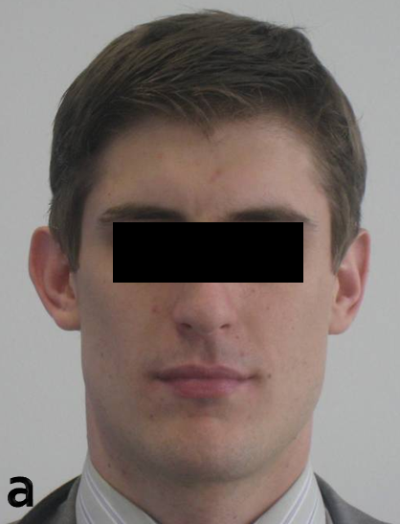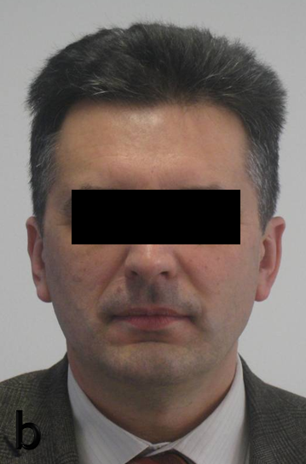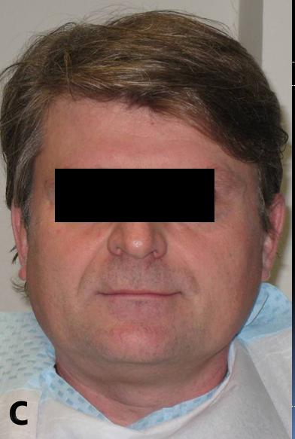
Slika 5. Osnovni tipovi lica: a) leptoprozop; b) mezoprozop i c) euriprozop.

Razlikujemo 3 osnovna oblika lica (Slika 5.) :
- Euriprozop- dolazi od grčke riječi “eurys” = “širok”, lice je šire u transverzalnoj ravnini, dok je vertikalna dimenzija reducirana.
- Mezoprozop- lice prosječnih proporcija
- Leptoprozop- dolazi od grčke riječi “leptos”=”tanak”, “uzak”, lice je usko u transverzalnoj ravnini, a izduženo u vertikalnoj dimenziji (25).

Analiza lica u frontalnoj ravnini
Vertikalni parametri lica:
Lice gledano sprijeda treba biti promatrano s aspekta vertikalnih trećina lica. Još su davni umjetnici renesanse, Da Vinci i Dürer zaključili su da razmak od kose do baze nosa, te od baze nosa do vrha nosa te od nosa do brade trebaju biti jednaki. Farkaseva studija (9) pokazuje da je kod današnje bijele rase europskog porijekla donja trećina lica nešto duža. Donja trećina lica ima omjere 1/3 do 2/3. Visina lica određena je s četiri točke koje dijele lice na tri gotovo jednaka dijela. Gornja trećina lica zauzima područje od granice čela i vlasišta, točnije od točke Trichion (Tri') do najanteriornije točke čela Glabella (G'). Srednja trećina lica se nastavlja od točke Glabella do spojišta nosa i gornje usne određenih točkom Subnasale (Sn'). Donju trećinu lica čini dio od točke Subnasale do najniže točke mekog tkiva brade, Menton (Me'). Donja trećina lica se također sastoji od trećina. Jednu trećinu čini gornja usna do točke Subnasale (Sn'), dok donja usnica zajedno s bradom čini dvije trećine (Slika 6.)
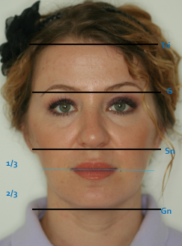

Slika 6. Vertikalni estetski parametri: Podijela lica na tri trećine (Gornja trećina:Trichion-Glabella; Srednja trećina:Glabella- Subnasale; Donja trećina: Subnasale-Menton). Kod bijele rase donja trećina lica je nešto dulja nego srednja. Donja trećina lica ima također trećine: usne trebaju biti na jednoj trećini puta iumeđu baze nosa i brade

Horizontalni parametri lica:
U frontalnoj ravnini također možemo istaknuti pravilo petine. Naime, širina lica u idealnom slučaju može se podijeliti na jednake petine. Dužina koja određuje širinu petine odgovara širini oka. Središnja petina određuje razmaknutost očiju koja treba biti jednaka širini jednog oka. Vrijednost koja opisuje razmak između zjenica ujedno treba odgovarati širina usana (Slika 7.). Dakle, širina usana trebala bi biti jednaka širini između očnih limbusa, a širina nosa u području nosnica trebala bi biti jednaka jednoj očnoj širini (24).

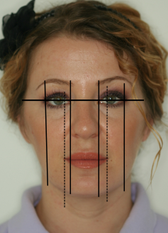
Slika 7. Podjela lica na petine u horizontalnoj ravnini-jedna petina jednaka je širini jednog oka
Analiza profila lica
Profil lica karakteriziramo kao ravan, konkavan ili konveksan (Slika 8.).

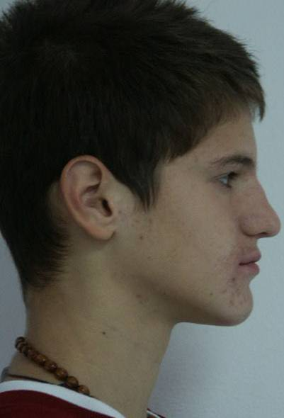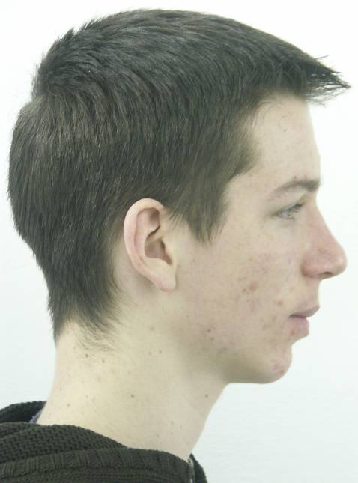
Slika 8. Ravan, konkavan i konveksan profil lica

Profil lica promatramo na fotografiji koja je snimljena s glavom u prirodnom položaju. Pri takvom položaju moramo obratiti pažnju na odnose između dviju linija, jedne spuštene od korijena nosa na bazu gornje usne, te druge koja se od te točke spušta prema dolje do brade. Ti dijelovi morali bi tvoriti ravnu liniju. Kut među njima upućuje na konveksitet profila (gornja čeljust je prominentna u odnosu na bradu) ili konkavitet profila (donja čeljust je prominentnija u odnosu na gornju). Konveksni profil upućuje na skeletnu klasu II, dok konkavni profil upućuje na skeletnu klasu III.
Također je važno napomenuti kako ne bismo smjeli miješati konkavitet ili konveksitet profila s divergencijom profila. Divergencija se definira kao anteriorna ili posteriorna inklinacija donjeg dijela lica u odnosu na čelo. Divergencije ravnog profila ne upućuju na disproporcije lica. Divergencija je više rasna i etnička karakteristika. Primjerice, Američki Indijanci i Azijati imaju često anteriorno divergentni profil (Slika 9), dok bijela rasa porijeklom iz sjeverne Europe ima češće posteriorno divergentni profil (24).

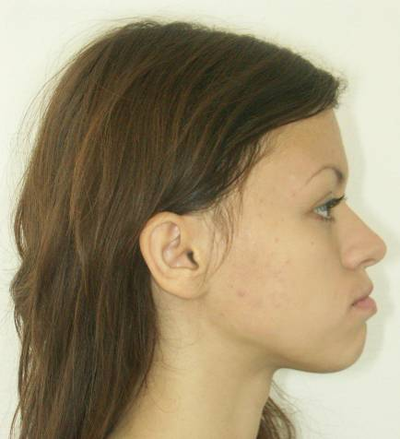
Slika 9. Ravan profil s anteriornom divergencijom

Procjena mandibularnog kuta
Prilikom kliničkog pregleda trebali bi uočiti nagib mandibularne ravnine u odnosu na pravu horizontalu. Mandibularnu ravninu najlakše je uočiti stavljanjem drške stomatološkog ogledala uz donji rub mandibule. Primjerice, strmi kut mandibularne ravnine upućuje na tendenciju skeletnom otvorenom zagrizu, dok tupi kut korelira s kratkom prednjom visinom lica, odnosno dubokim zagrizom (Slika 10) (24).
Slika 10. Klinička vizualizacija nagiba mandibularne ravnine stavljanjem drške stomatološkog ogledala duž ruba mandibule. Preuzeto iz 25.

MINIESTETIKA

Estetski aspekti lica i zuba te dentalne komponente osmijeha
Harmonija osmijeha proizlazi iz sklada facijalnih i dentalnih komponenti te zajedno sa strukturama koje ga čine predstavlja odraz osobe u cjelini. Gotovo je nemoguće izdvojiti jednu strukturu lica kao najbitniju, međutim važnost prvenstveno pridajemo usnicama i bipupilarnoj liniji. Usnice čine okvir osmijeha, a bipupilarna linija važna je za percepciju „lijepog“ - simetriju i proporcionalnost (26). Iako kulturološki nametnuto, sve ono što obuhvaća pojam „ljepota“ ima zajednički nazivnik - lijepo je ono što je pravilno (24). U dentalnoj medicini, sklad postižemo promatrajući kompoziciju lica u odnosu prema usnama, zubima, i osmijehu (27). Lice analiziramo u vertikalnoj i horizontalnoj dimenziji, uzimajući u obzir oblik lica i profila. Osim lica, važno je uzeti u obzir i međusoban odnos tvrdih i mekih tkiva. Zube promatramo u kontekstu spola i starosti, dimenzije, boje, položaja i nagiba dužinskih osi gornjih prednjih zubi, incizalnih slobodnih prostora te kontaktnih točaka sa susjednim zubima. Neizostavan dio lijepog osmijeha je zdrava gingiva koju oblikuju gingivni zeniti (28). Osmijeh opisuju lagana zaobljenost kutova gornje usnice, pojava „iskre“ u očima, blaga promjena u ekspresiji lica te neznatna promjena mišićne aktivnosti. Komisure gornje i donje usne, šireći se prema lateralno, razmiču usnice prilikom čega postaju vidljivi zubi. Prateći dinamiku osmijeha, u trenutku odvajanja gornjih od donjih zubi uočavamo tamni prostor tzv. „negativni prostor“ (29). Osmijeh predstavlja najdinamičniji dio lica. Prvi korak u oblikovanju osmijeha je „voljni dio“. Zatim slijedi „spontani“ osmijeh kojeg oblikuje aktivnost raznih mišića lica. Spontani osmijeh ovisi o „vanjskom poticaju“ i prvenstveno je posljedica subjektivne procjene osobe o tome je li nešto više ili manje smiješno. Upravo iz tog razloga teško ga je zabilježiti u kliničkom radu. Osmijeh koji najbolje izražava zadovoljstvo i sreću od posebne je važnosti, a naziva se „Duchenne“. M. levator labii superioris, m. zygomaticus major te određena vlakna m. buccinator, završno s aktivacijom m. orbicularis oculi, licu daju karakterističan izgled poluzatvorenih očiju i na taj način oblikuju nama najinteresantniji osmijeh. Poluzatvorene oči udružene s osmijehom služe kao „triger“ koji aktivira centre u prednjem temporalnom dijelu mozga, što rezultira pobudom ugodnih emocija (30,31) (Slika 11.).
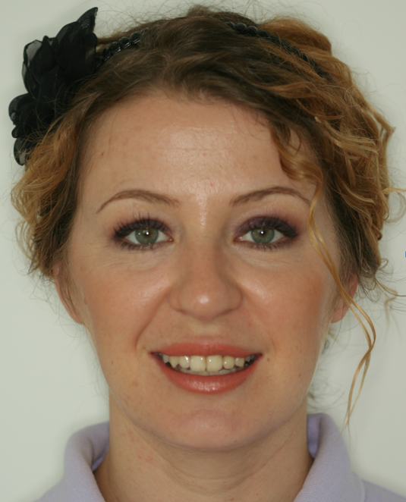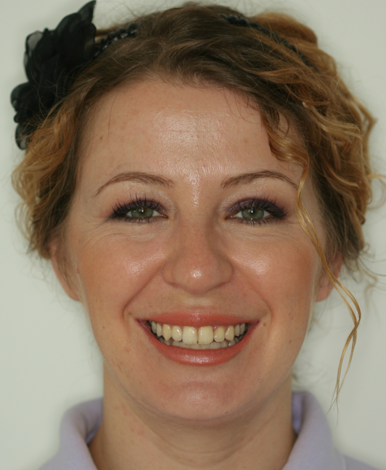

Slika 11. Tipovi osmijeha A- prva faza osmijeha (voljni, ponovljivi osmijeh); B- druga faza osmijeha (spontani osmijeh, tzv. „Duchenne“)

Obzirom na odnos između linije gornje usnice i gingivalnog ruba gornjih sjekutića razlikujemo 3 osnovna oblika osmijeha: visoki, srednji i niski osmijeh (Slika 12.). Kako bi osmijeh bio privlačan, mora postojati sklad u odnosu incizalnih bridova prednjih zubi gornje čeljusti i linije koju oblikuje donja usnica. Oblik linije donje usnice i incizalni bridovi gornjih prednjih zubi čine liniju osmijeha. Kod idealnog osmijeha, u odnosu na donju usnicu, središnji sjekutići su postavljeni niže od bočnih sjekutića i očnjaka, te lagano dodiruju donju usnicu. Obzirom na varijacije u odnosu ove dvije linije, osmijeh može biti raznolik, a ljepota osmijeha leži prvenstveno u proporcionalnosti i simetriji (30). (Slika 12.c.)

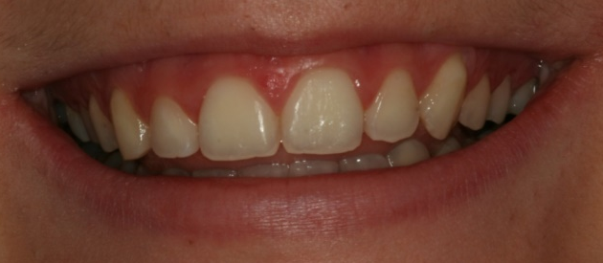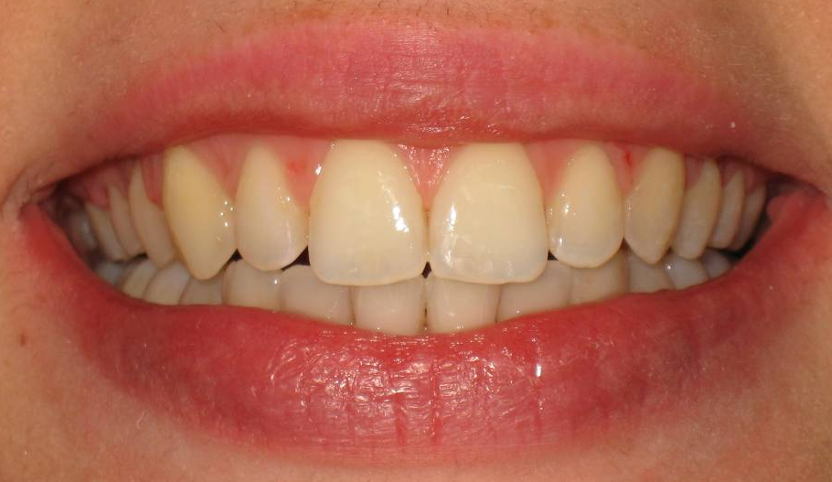
12.a 12.b

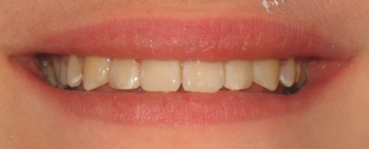
12.c

Slika 12. Obzirom na odnos između linije gornje usnice i gingivalnog ruba gornjih sjekutića razlikujemo 3 osnovna oblika osmijeha : a) visoki; b) srednji i c) niski osmijeh (vidljivo kako incizalni bridovi gornjih zuba prate liniju osmijeha, odnosno rub donje usne)

Središnja dentalna linija
Središnja dentalna linija definirana je zamišljenom vertikalnom linijom koja prolazi između gornjih središnjih sjekutića (Slika 13.) (32). Paralelni otklon središnje dentalne linije u iznosu do 2 mm smatra se prihvatljivim i estetski neprimjetnim, dok se devijacija spomenute linije pod kutem od središnje linije lica smatra čimbenikom koji narušava estetiku osmijeha (33). Iako se mogu koristiti razne strukture lica kao središnje referentne točke, najpreciznije je koristiti filtrum. Osim kod trauma ili pri rascjepu usne, uvijek se nalazi u središtu lica. Središte filtruma, ujedno je i središte „Kupidova luka“, što bi trebalo odgovarati papili između središnjih sjekutića. Pomak središnje linije lica uočljiviji je kada se nalazi u otklonu od središnje papile nego od filtruma. Obzirom da je središnja dentalna linija značajna za privlačnost lica, važno je da je što pravilnija u odnosu na bipupilarnu liniju kako bi se izbjegle estetske nepravilnosti .

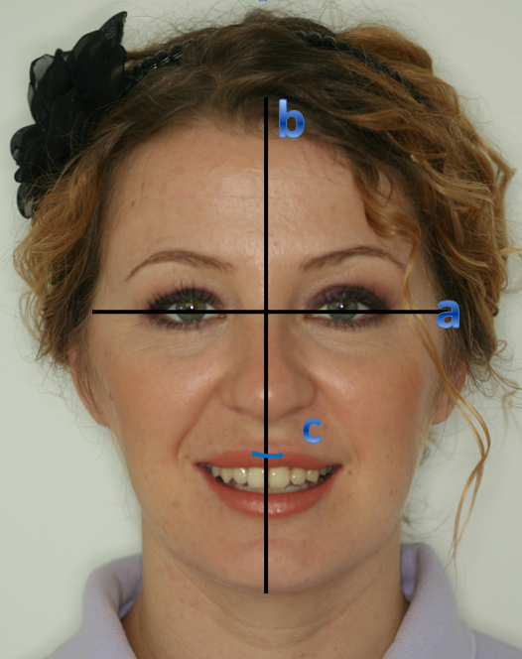
Slika 13. a) bipupilarna linija (zamišljena linija koja prolazi kroz zjenice); b)Središnja linija (zamišljena linija koja prolazi između gornjih sreedišnjih sjekutića; c)kupidov luk-središnji dio philtruma

Donju dentalnu liniju nije moguće koristiti kao referentnu točku jer se u 75% slučajeva ne podudara s gornjom dentalnom linijom (Slika 14.). Međutim, takva nepodudarnost ne narušava estetiku, obzirom da se donji zubi u osmijehu uglavnom ne vide (34).

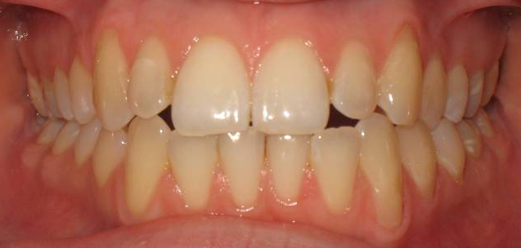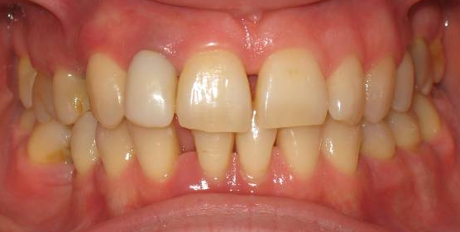
14.a 14.b
Slika 14a i 14b. Nepodudaranje gornje i donje dentalne linije

Vidljivost sjekutića i incizalna duljina
Najvažniji parametar za ljepotu osmijeha je položaj gornjeg središnjeg sjekutića prema gornjoj usni, što nazivamo incizalna duljina. Neobično je važan pri određivanju pravilnih proporcija zuba i razine gingive. Pojam incizalna duljina podrazumijeva vidljivost gornjih sjekutića u različitim kretnjama usana. Vidljivost sjekutića ovisi o dobi, spolu te izgledu gornje usne. Kod mladih osoba vidljivost gornjih sjekutića iznosi oko 3.5 mm, dok je kod starijih osoba zbog smanjenog tonusa mišića smanjena njihova vidljivost (28). Pri određivanju incizalne duljine vrlo je bitna fonetska analiza. Primjenjuje se na način da pacijent sjedeći uspravno izgovara glas „M“. Nakon izgovora usnice se vraćaju u opušteni položaj. Prilikom ove kretnje moguće je promatrati položaj incizalnih bridova, zajedno s njihovim odnosom prema opuštenim usnicama. Glas „I“ dovodi usnice u položaj u kojem promatramo incizalne bridove koji bi se trebali nalaziti na polovici između gornje i donje usnice. Izgovorom dentolabijala „F“ i „V“ gornji incizivi se naslanjaju na unutrašnji rub donje usnice (granicu vermiliona), te na taj način određujemo labiolingvalni položaj te duljinu gornjih zubi. Prilikom izgovora glasa „S“ donji incizivi se nalaze 1 mm iza i 1 mm ispod incizalnih bridova gornjih zubi . Precizno određen položaj incizalnih bridova ključan je zbog povezanosti s konturom usana, nagibom prednjih zubi, vidljivosti prednjih zubi, ali i funkcijski s prednjim vođenjem. Općenito možemo reći da vidljivost 75% kruna zubi smatra se minimumom dobre estetike te da se podizanje gornje usne prilikom osmijeha mora zaustaviti na rubu ili blizu ruba gingive, tako da se vide svi gornji sjekutići (Slika 15). Navedeni faktori igraju nezaobilaznu ulogu u estetici i funkciji osmijeha (28).

Slika 15. Vidljivost svih sjekutića kod osmijeha

Bukalni koridori
Pod pojmom bukalnih koridora podrazumijevamo razmak između gornjih stražnjih zubi (naročito pretkutnjaka) i unutrašnjosti obraza.
Gornji središnji sjekutići čine središte osmijeha, lateralni sjekutići individualiziraju osmijeh, dok očnjaci imaju nekoliko uloga. Označavaju prijelaz između anteriornog i posteriornog dijela osmijeha. Veličina, oblik i položaj očnjaka definiraju dimenzije i karakteristike bukalnih koridora. Bukalni koridori su tamni, „negativni“ prostori, vidljivi prilikom smijanja u kutovima usana između bukalne sluznice i bukalnih ploha stražnjih gornjih zubi (Slika 16). Osmijehu daju dojam dubine. Na izgled bukalnih koridora utječu razni faktori, primjerice širina osmijeha i gornjeg zubnog luka, tonus mišića lica, te položaj bukalnih ploha gornjih premolara. Idealan gornji zubni luk trebao bi imati oblik slova „U“. Uski gornji zubni luk smatra se estetski neprivlačnim, te oblikuje široke bukalne koridore. Isto tako, bitno je naglasiti da vrlo uski bukalni koridori također ne pridonose estetici osmijeha (35).

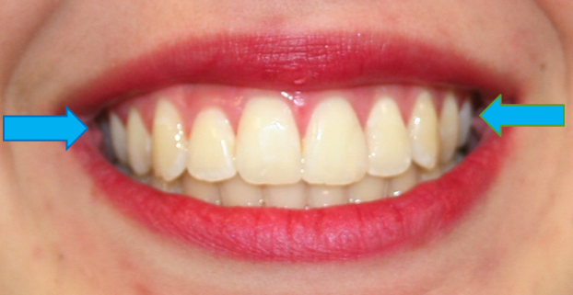

Slika 16. Strelice označavaju bukalne koridore koji su vidljivi pri osmijehu

Luk osmijeha
Luk osmijeha možemo definirati kao konturu incizalnih rubova gornjih prednjih zubi u odnosu na zakrivljenost donje usne kod društvenog osmijeha. Kontura zubi trebala bi odgovarati konturi donje usne. Zakrivljenost incizalnih bridova je hipotetička krivulja nacrtana preko incizalnih bridova gornjih sjekutića. Kod“idealnog” osmijeha, zakrivljenost incizalnih bridova ide paralelno sa zakrivljenošću donje usne (Slika 17) (24).

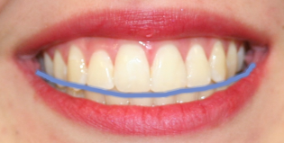
Slika 17. Zakrivljenost incizalnih bridova ide paralelno sa zakrivljenošću donje usne

Odnosi zubi –usta
Kod pacijenata s pretjeranom vidljivošću sjekutića uzrok je obično ili duga donja trečina lica ili prekratka gornja usna. Mjerenjem visine usne u području filtruma moguće je razlučiti uzrok problema. Povećana visina gornje usne utječe na manju vidljivost gornjih sjekutića i obrnuto. Visina srednjeg dijela philtruma je gotovo jednaka ili 1-2 mm manja od komisurne visine (mjerene od komisure usana do horizontalne linije koja prolazi kroz točku Sn) (Slika 18b). Smanjena visina srednjeg dijela philtruma rezultira neatraktivnim izgledom obrnutog luka gornje usne (Slika 18a). (25).
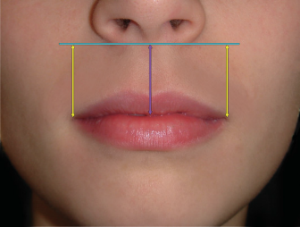
Slika 18a. Kratka gornja usna Slika 18b. Normalna duljina gornje usne
(Preuzeto iz 25)

Također je potrebno uzeti u obzir nagib okluzalne ravnine, odnosno transverzalna rotacija denticije gore-dolje prilikom osmijeha. Inače, prisutnost nagiba transverzalne okluzane ravnine može se promatrati u odnosu na pupilarnu liniju (ili pravu horizontanu liniju) kada pacijent grize u drvenu špatulu (24).

MIKROESTETIKA
Proporcije i oblik zubi
Veličina zuba genetski je određena te nije nužno u korelaciji s visinom ili građom tijela. Primjerice visoki ljudi mogu imati male zube i obrnuto. Neka istraživanja su pokazala kako muškarci imaju nešto veće zube od žena, kao što pripadnici crne rase imaju veće zube od pripadnika bijele rase (36). Vrlo su bitni proporcionalni odnosi zubi kako međusobno, tako i individualno, primjerice odnos visine i širine pojedinačnog zuba, te odnos širine zubi međusobno. Središnje sjekutiće smatramo ključnim dijelom osmijeha pa je njihova pravilna proporcija od iznimne važnosti. Središnjem gornjem sjekutiću možemo izmjeriti širinu krune (meziodistalnu širinu), visinu krune (incizogingivno) te omjer širine prema visini. Smatra se kako je prosječna širina krune gornjeg središnjeg sjekutića 8-9 mm, a visina 10-11 mm. Idealni omjer širine prema duljini krune sjekutića trebao bi iznositi oko 0.75-0.8 mm, odnosno širina krune treba biti 75-80% visine. Omjer manji od 60% stvara dojam visoke i uske krune, dok omjer veći od 85% rezultira kratkom i širokom krunom. Taj omjer je puno bitniji od pojedinačnog iznosa visine ili širine zuba (Slika 19.).
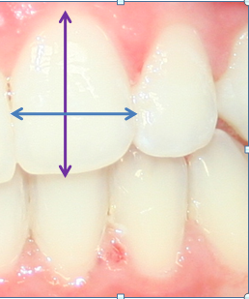

Slika 19. Omjer širine i visine zuba Š/V=0,75-0,8

Iako je središnji gornji sjekutić u frontalnoj ravnini vidljiv u potpunosti, zbog svog položaja u dentalnom luku, lateralni sjekutić je vidljiv 62% širine središnjeg sjekutića, a očnjak 62% širine lateralnog sjekutića. Upravo takav odnos proporcija naziva se „zlatnom proporcijom“. „Zlatni postotak“ se koristi kako bi se opisala širina pojedinačnog zuba u odnosu na širinu cijelog labijalnog segmenta (Slika 20.). Za razliku od „zlatne proporcije“ ne ovisi o širini lateralnog sjekutića (37).

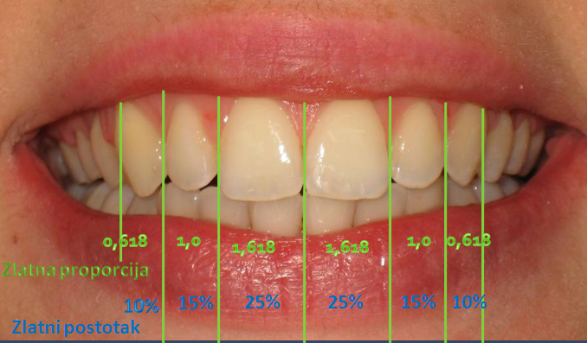
Slika 20. „Zlatna proporcija“ i „zlatni postotak“

Nagib, morfologija i boja zuba
Kod privlačnog osmijeha dužinska os zuba otklonjena je od središnje dentalne linije prema distalno. Od središnjeg sjekutića prema distalno, gradacijom nagiba dužinske osi oblikuje se skladan osmijeh. Otklon linije središnjih sjekutića, promatran u frontalnoj ravnini, najmanje je uočljiv, lateralni sjekutići su više nagnuti distalno, dok očnjaci pokazuju još veći otklon dužinske osi prema distalno (34). Estetika osmijeha, počevši od prednjeg prema stražnjem dijelu, često se očituje gradacijskim efektom veličine, morfologije, položaja i boje zubi. Kako bi postigli dojam lijepog osmijeha, važno je da su očnjaci i premolari proporcionalni i paralelni (Slika 21.).

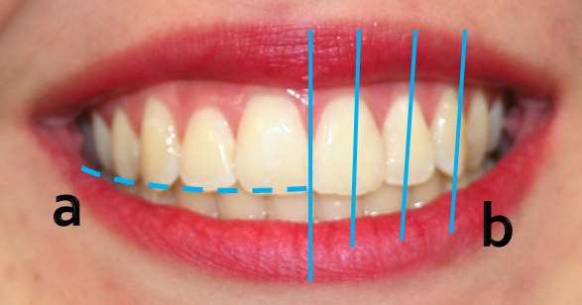

Slika 21. a) kod frontalnog prikaza vidljivo je obostrano progresivno smanjenje veličine zuba od prednjeg do najvidljivijeg stražnjeg zuba, tzv. gradacijski efekt; b)nagib kruna prednjih zuba prema mezijalno postaje sve naglašeniji idući od središnjeg sjekutića prema očnjaku

Odmak od spomenutih proporcija veličine ili morfologije, čak i jednog zuba uočljiv je u oku promatrača. Dob, spol i osobnost pojedinca povezani su s oblikom i morfologijom zubi. Zube mladih osoba karakteriziraju nepotrošeni incizalni bridovi, polutransparentna caklina s čvrstom i sjajnom površinom dok su incizalni slobodni prostori naglašeni. Starije osobe imaju incizalno potrošenije, posljedično i smanjene incizalne slobodne prostore. Zbog potrošenosti cakline i prosijavanja dentina, tamnije su boje. Ženstvenost osmijeha očituje se zaobljenošću, glatkoćom i gracilnim oblikom zubi, dok se muškost osmijeha opisuje kao kuboidna, čvrsta i snažna. Izrazito šiljast i izdužen očnjak daje licu osobinu agresivnosti, neprijateljstva i ljutnje. Suprotno tome, očnjak jednake duljine kao i susjedni zubi ili čak kraći, te očnjak tupljeg oblika stvara dojam pasivnosti (25). Estetski parametar koji najviše zaokuplja pažnju promatrača je boja zubi. Prema Munsellovoj analizi, boja je sastavljena od 4 dimenzije. To su: nijansa, svjetlina, kromatografska vrijednost i translucencija. Nijansu definiramo kao osnovni ton boje, koji može biti žut, crven ili plav. Svjetlina predstavlja intenzitet boje, dok kromatografska vrijednost govori o zasićenosti boje pa je možemo opisati kao svjetliju ili tamniju. Translucencija predstavlja količinu svjetlosti koju struktura zuba propušta. Najviša translucencija opisuje se kao „transparencija“ i označava maksimalni prodor svjetlosti, suprotno tome, najmanji prodor svjetlosti označava pojam „opacitet“. Boja zubi u osmijehu mijenja se prema posteriorno. Gornji središnji sjekutići su najsvjetliji, lateralni sjekutići malo tamniji, dok su očnjaci najtamniji. Premolari su svjetliji od očnjaka, a molari opet tamniji. Navedene razlike u boji zubi čine osmijeh prirodnim i pridonose dinamičkom efektu osmijeha. Sklad boje s dobi i bojom kože lica ostvaruje se pravilnim odabirom boje zubi. Osobe tamnije puti s presvijetlim zubima izgledaju neprirodno, a tamni zubi na osobama svjetlije puti smatraju se veoma neprivlačnim. Obzirom da percepcija boje ovisi o mnogim čimbenicima, važno je precizno odrediti boju zuba, kao i pojedinačnih dijelova. Cervikalna trećina zuba je uvijek bogatija u kromatografskoj vrijednosti, dok je u incizalnom dijelu zuba najuočljivija translucencija (38).

Estetika gingive
Zdrava gingiva je blijedoroze boje, matirajuće površine i karakterističnog izgleda „narančine kore“, proteže se od caklinsko-cementnog spojišta te čini okvir zubi. Promatrana u frontalnoj ravnini pokriva 3 mm iznad alveolarne kosti, a interdentalno 5 mm iznad interkrestalne kosti i oblikuje papilu do kontaktne točke. Pozicioniranjem kontaktne točke na razinu od 5 mm ili manje od kosti sprječavamo pojavu tzv. „crnih trokuta“ (39). Uspostavljanje razine gingive pojedinog zuba ključno je za postizanje harmoničnog osmijeha. Cervikalna visina gingive središnjih gornjih sjekutića je simetrična, i često je jednaka cervikalnoj visini gingive gornjih očnjaka. Izmjenjivanje viših i nižih dijelova razine gingive čini osmijeh zanimljivim i privlačnim. Upravo takav „zupčasti“ izgled gingive osiguran je cervikalnom visinom gingive lateralnog sjekutića koja se nalazi oko 0.5-0.2 mm ispod razine gingive središnjih sjekutića (40). Apikalne konture gingive središnjih gornjih sjekutića i očnjaka opisuju elipsoidan, a konture gingive lateralnih sjekutića polukružni oblik. Luk gingive s najvišom apikalnom točkom zuba, naziva se „zenitna točka“. Zenitne točke su obično postavljene distalnije od linije povučene vertikalno kroz središte svakog prednjeg zuba. Lateralni gornji sjekutići predstavljaju iznimku jer je njihova „zenitna točka“ često postavljena mezijalnije, a može se nalaziti i na samoj središnjoj liniji zuba (Slika 22.).

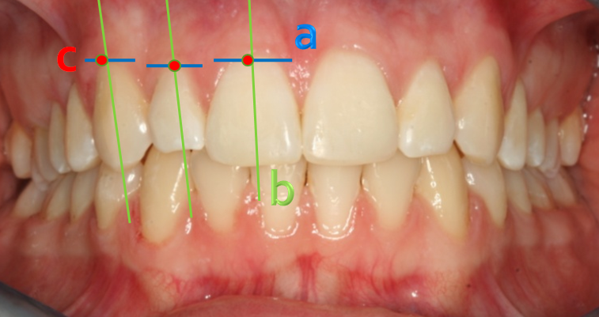
Slika 22. Estetika gingive a) cervikalna visina gingive lateralnog sjekutića nalazi se oko 0.5-0.2 mm ispod razine gingive središnjih sjekutića i očnjaka; b) uzdužna os zuba c) zenitne točke (luk gingive s najvišom apikalnom točkom zuba)

Široke zone u kojima se dva susjedna zuba dodiruju nazivaju se interdentalne kontaktne plohe. Pravilo 50:40:30 označava odnos između gornjih prednjih zubi. Kontaktna ploha između dva gornja središnja sjekutića iznosi 50% visine njihove kliničke krune; između gornjeg središnjeg i lateralnog sjekutića iznosi 40% visine središnjeg sjekutića, a između gornjeg lateralnog sjekutića i očnjaka 30% visine središnjeg sjekutića (Slika 23b). Kontaktna točka predstavlja najincizalniji dio interdentalne kontaktne plohe. Pri pravilnom smještaju sjekutića, incizalne točke se prema distalno pomiču sve apikalnije. Razlog je relativna distoincizalna zaobljenost kuta lateralnog gornjeg sjekutića te gotovo trokutasti oblik mezioincizalnog kuta očnjaka, kao i povećanje slobodnih incizalnih prostora (Slika 23a). Kontrast koji stvara tamna pozadina usne šupljine naglašava slobodne incizalne prostore. Veličina i volumen incizalnih slobodnih prostora povećava se odmicanjem zubnog luka prema distalno. Između središnjih sjekutića slobodni incizalni prostor je najmanji, a kut najoštriji. Distalni segmenti osmijeha pokazuju veći kut a tako i veći slobodni incizalni prostor (Slika 23c). Kod mladih osoba kut između premolara može iznositi 90 stupnjeva. Najveći kut se nalazi između očnjaka i premolara. U nedostatku slobodnih incizalnih prostora kontaktne plohe izgledaju prevelike a zubi predugački i djeluju istrošeno. Percepcija duljine, širine te oblik incizalnih bridova ovisi o slobodnim incizalnim prostorima (40).

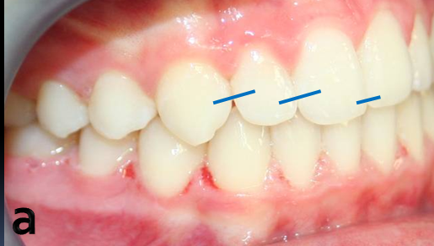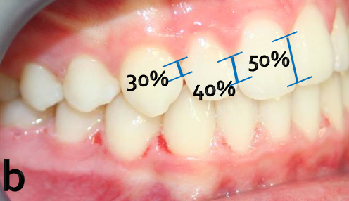
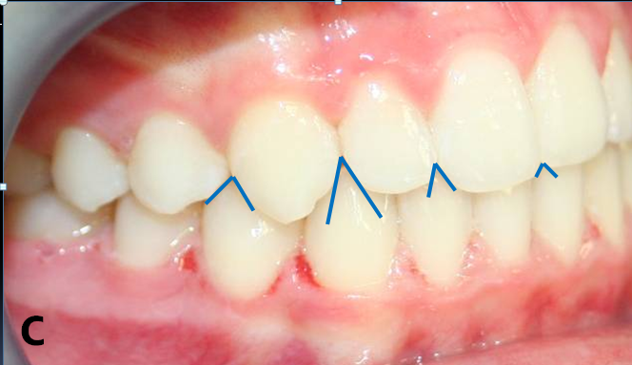

Slika 23. a) interdentalne kontaktne točke; 23.b) interdentalne kontaktne plohe - pravilo 50: 40: 30. 23.c) slobodni incizalni prostori.

LITERATURA
- Brons R. Facial harmony. Standards for Orthognatic Surgery and Orthodontics. London: Quintessence Publishing Co. Ltd, 1998.
- Prahl-Anderson B, Boersma H. Perception of dentofacial morphology by layperson, general dentist and orthodontist. J Am Dent Assoc 1979; 98: 209-212.
- Kerr WJS, O’Donnell JM. A panel perception of facial attractiveness. Br J Orthod 1990; 17: 299-304.
- Bell R, Kiyak HA, Joondeph DR, McNeil WR, Wallen TR. Perceptions of facial profile and their influence on the decision to undergo orthognatic surgery. Am J Orthod 1985; 88: 323-332.
- Nguyen DD, Turley PK. Changes in the Caucasian male facial profile as depicted in fashion magazines during the twentieth century. Am J Orthod Dentofac Orthop 1998; 114: 208-217.
- Auger TA, Turley PK. Esthetic soft-tissue profile changes during 1900s. J Dent Res 1994; 73: 368.
- Giddon DB. Through the looking glasses of physicians, dentists and patients. Perspect Biol Med 1983; 26: 451-456.
- Gonzales-Ulloa M. The sensuous lip. Aesth Plast Surg 1992; 16:231-236.
- Farkas, L.G. Anthropometry of the Head and Face, 2nd edition. Raven Press, New York. 1994.
- Peck H, Peck S: A concept of facial esthetics. Angle Orthod. 1970;40:284-317.
- Smith WS. Ancient Egypt. Boston: Beacon Press; 1961.
- Boardman, J. Greek Sculpture: The Classical Period. Thames and Hudson, London. 1985.
- Goldwyn RM. The face and the psyche, a Greek concept. Plast and Reconstruct Surg 1966; 38: 270-271.
- Angle EH. Treatment of malocclusion of the teeth./ed.Philadelphia: S.S. White Dental Manufacturing Company;1907.
- Case CS. The development of esthetics facial contours. American textbook of operative dentistry. Philadelphia: Lea Brothers and Co; 1905.
- Licher BE. Principles and methods of orthodontics. Philadelphia: Lea and Febiger; 1912.
- Bazin G. The history of world sculpture. Greenwich, New York: Graphic Society, Ltd 1968;71:34-36.
- Howe, T.N. Vitruvius: The Ten Books on Architecture. Cambridge University Press, Cambridge. 1999.
- Kemp, M. Leonardo da Vinci: The Marvellous Works of Nature and Man. Oxford University Press, Oxford. 2006.
- Panofsky, E. The Life and Art of Albrecht Durer. Princeton University Press, New Jersey. 1943.
- Ricketts, R.M. The biologic significance of the divine proportion and Fibonacci series. Am J Orthod. 1982;81(5): 351–70.
- Baker, B.W. and Woods, M.G. The role of the divine proportion in the esthetic improvement of patients undergoing combined orthodontic/orthognatic surgical treatment. Int J Adult Orthodont Orthognath Surg 2001;16(2):108-20.
- Bukhary, S.M., Gill, D.S. , Tredwin, C.J. , and Moles, D.R. The influence of varying maxillary lateral incisor dimensions on perceived smile aesthetics. Br Dent J. 2007;203(12):687–93.
- Proffit, W.R., Fields, H.W. Jr., and Sarver, D.M. Ortodoncija. Naklada Slap, Jastrebarsko. 2010.
- Farhad, B.N. Facial Aesthetics Concepts & Clinical Diagnosis, 1st edition. Blackwell Publishing Ltd, Chichester. 2011.
- Renner, R.P. An Introduction To Dental Anatomy and Esthetics. Quintessence, Chicago. 1985.
- Lombardi, R.E. The principles of visual perception and their clinical application to denture esthetics. J Prosthet Dent 1973;29:358-82.
- Bhuvaneswaran, M. Principles of smile design. J Conserv Dent 2010;13(4): 225-232.
- Mathew, T.G. The anatomy of a smile. J Prosthet Dent 1978;39(2): 128-34.
- Camara, C.A. Aesthetics in Orthodontics: Six horizontal smile lines. Dental Press J. Orthod 2010;15(1): 118-131.
- Ekman, P., Davidson, R.J., and Friesen, W.V. The Duchenne smile: emotional expression and brain physiology II. J Pers Soc Psychol 1990;58(2): 342-53.
- Miller, E.C., Bodden, W.R., and Jamison, H.C. A study of the relationship of the dental midline to the facial median line. J Prosthet Dent 1979;41: 657-660.
- Kokich, V.O., Kokich, V.G., and Kiyak, H.A. Perceptions of dental professionals and laypersons to altered dental esthetics:asymmetric and symmetric situations. Am J Orthod Dentofacial Orthop 2006;130(2):141-51.
- Gürel, G. Oblikovanje osmijeha. In: Gürel G. Znanje i vještina u izradi estetskih keramičkih ljuski. Media ogled d.o.o., Zagreb. 2009.
- Moore, T., Southard, K.A., Casko, J.S., Qian, F., and Southard, T.E. Buccal corridor and Smile esthetics. Am J Ortho Dentofacial Orthop 2005;127: 208-13.
- Altemus, L.A. A comparison of cephalofacial relationships. Angle Orthod 1960;30: 223-40.
- Snow, S.R. Esthetic smile analysis for maxillary anterior tooth width: the Golden Percentage . J Esthetic Dent 1999;11: 177 – 84.
- Sabherwal, R. , Gonzalez, J. and Naini, F.B . Assessing the influence of variation in skin color and tooth shade value on perceived smile attractiveness. J Am Dent Assoc 2009;140(6): 696–705.
- Tarnow, D.P., Magner, A.W. and Fletcher, P. The effect of the distance from the contact point to the crest of the bone on the presence or absence of the interproximal papilla. J Periodontol 1992;63:995–6.
- Rufenacht, C.R. Fundamentals of Esthetics. Quintessence Publishing Co; Chicago. 1990.

